**PORTADA**



**"Red Solidaria: Diseño y despliegue de un aula TIC para la infancia en Honduras"**

Proyecto final – sistemas informáticos

* **Nombre del alumno o de la alumna:**
* Daniel Arévalo
* Daniel Sanz
* Rui Qian
* Guillermo Pinilla
* Scrum Master: Rui Qian

**Curso académico: 1º DAM**

**Tutora/Tutor del proyecto: Carmelo**

**ÍNDICE PAGINADO**

Análisis de necesidades 6

CONCLUSIONES 12

DESARROLLO 7

INTRODUCCIÓN 2

OBJETIVOS 4

Tareas principales a implementar: 6

# INTRODUCCIÓN

Escenario del proyecto Una ONG ha contactado con tu equipo para diseñar un aula de formación digital para niños y niñas en una zona rural de Honduras. El objetivo es dotar de infraestructura y recursos digitales a una escuela con limitaciones económicas y tecnológicas. Como estudiantes del ciclo superior de DAM, deberéis aplicar vuestros conocimientos sobre redes, sistemas, ciberseguridad y trabajo colaborativo para llevar a cabo este proyecto.

## Github repositorio:

<https://github.com/Theshy520-spec/Proyecto-sistema.github.io.git>

## Entregable:

**Memoria del proyecto en PDF (mínimo 50 páginas)** con los siguientes apartados:

* Introducción y contexto
* Análisis de necesidades
* Diseño de red (lógico y físico)
* Subnetting y direccionamiento
* Configuración de dispositivos (routers, switches, puntos de acceso)
* Correspondencia con el modelo OSI
* Seguridad y ciberseguridad
* Mantenimiento y actualizaciones
* Gestión del proyecto (Scrum, Kanban)
* Repositorio GitHub
* Conclusiones
* Anexos (capturas, simulaciones)

# OBJETIVOS

1. ● Aplicar conocimientos de redes, direccionamiento IP, VLANs, switching y routing.
2. ● Documentar y aplicar el modelo OSI en un entorno realista.
3. ● Diseñar una red segura y sostenible.
4. ● Simular la red con herramientas como Cisco Packet Tracer o GNS3.
5. ● Colaborar en equipo usando metodología Scrum y gestión visual con Kanban.
6. ● Publicar el trabajo en GitHub, fomentando la cultura open source.
7. ●Vinculación con la LOMLOE Resultados de aprendizaje (RA) y criterios de evaluación (CE):

|  |  |  |
| --- | --- | --- |
| **RA** | **Descripción** | **Criterios vinculados** |
| RA1 | Reconoce la estructura de redes | CE1.1, CE1.3 |
| RA2 | Instala y configura sistemas operativos en red | CE2.2, CE2.4 |
| RA3 | Aplica procedimientos de conexión a redes | CE3.1, CE3.3 |
| RA4 | Implementa medidas de seguridad | CE4.1, CE4.2 |
| RA5 | Gestiona la documentación técnica | CE5.2, CE5.3 |

### OBJETIVO GENERAL:

**Alfabetización digital**: Iniciar a los alumnos en el uso básico del ordenador y herramientas ofimáticas.

**Aprendizaje interactivo**: Usar recursos educativos multimedia (vídeos, juegos educativos, simuladores).

**Acceso a contenidos en línea**: Fomentar la investigación en Internet bajo supervisión.

**Formación docente**: Proporcionar herramientas para que el profesorado integre TIC en sus clases.

**Creación de contenidos**: Permitir que estudiantes y docentes creen textos, presentaciones y recursos educativos simples.

**Mantenimiento autónomo**: Permitir que el centro pueda operar el sistema con mínima intervención técnica externa.

### OBJETIVOS ESPECÍFICOS:

# Análisis de necesidades

**Infraestructura**: La escuela cuenta con energía eléctrica limitada, espacios reducidos y sin acceso a Internet confiable.

**Conectividad**: No hay red local ni conexión a Internet estable. Se contempla el uso de conexión satelital o redes móviles.

**Equipamiento**: No hay computadoras disponibles actualmente. Se prevé dotar el aula con al menos 10 equipos básicos (ordenadores o portátiles reacondicionados).

**Usuarios**: Niños y niñas de entre 8 y 14 años, así como el personal docente, con conocimientos tecnológicos limitados.

**Soporte técnico**: No hay personal técnico especializado en la zona, por lo que se prioriza el uso de tecnologías fáciles de mantener.

## Necesidades identificadas:

1. Establecer una red local segura (LAN).
2. Acceso a Internet, incluso con conectividad intermitente.
3. Equipos informáticos con software educativo y herramientas ofimáticas.
4. Sistema operativo libre o de bajo coste (Linux, por ejemplo).
5. Formación básica en competencias TIC para alumnado y profesorado.
6. Políticas de seguridad y control de contenidos.

# Tareas principales a implementar:

**Ofimática básica**: uso de procesador de texto, presentaciones y hojas de cálculo.

**Navegación web educativa**: uso de navegadores con acceso controlado a plataformas educativas.

**Aplicaciones interactivas offline**: juegos educativos y software de aprendizaje sin conexión.

**Creación de recursos educativos simples**: audios, presentaciones, imágenes o infografías.

**Gestión de archivos y almacenamiento**: organización de trabajos, tareas y proyectos en carpetas locales.

**Capacitación TIC básica para docentes**: correo electrónico, creación de materiales, control de aulas digitales.

# DESARROLLO

Nuestra escuela es una escuela de nueva abertura que va a tener al principio 4 clases con 10 alumnos cada una y en futuro si hay que ampliar van a ser del mismo modo, 10 alumnos en clase.

Cada clase va a tener un router en la que están conectado a un switch que se conecta a los pcs con un IP con una marcara de subnetting que solo permite la entrada de 14 host y un servidor que da DHCP directo a los pcs y con un Firewall para que no se puede conectar más pc al servidor y robar datos.

## DISPOSITIVOS

El dispositivo que hemos elegido es Lenovo ThinkPad T460. Con un procesador Intel Core i5 de 6ª generación, junto con 8 GB DDR4 de memoria RAM y 256 GB SSD de almacenamiento es ideal y suficiente para las tareas educativas. Características:

* **Procesador:** Intel Core i5 de 6ª generación. Estos procesadores ofrecen un buen rendimiento para tareas de ofimática, navegación web y software educativo, y son energéticamente eficientes.
* **Memoria RAM:** 8 GB DDR4. Suficiente para la multitarea y para ejecutar varias aplicaciones simultáneamente. Ampliable hasta 32 GB, lo cual es una ventaja para el futuro si fuera necesario.
* **Almacenamiento:** 256 GB SSD: Esta es una opción muy recomendable. Los SSD ofrecen una velocidad de lectura y escritura mucho mayor que los discos duros tradicionales, lo que se traduce en una mayor capacidad de respuesta general.
* **Pantalla:** 14 pulgadas, con resolución HD.
* **Conectividad:**
  + Wi-Fi.
  + Gigabit Ethernet.
  + Bluetooth 4.1.
  + Puertos: 3 x USB 3.0, HDMI, Mini DisplayPort, lector de tarjetas SD.
* **Batería:** Sistema de batería dual Power Bridge de Lenovo, duración 6-8 horas dependiendo del uso.
* **Construcción:** Carcasa robusta y duradera, diseñada para resistir el uso empresarial. Teclado resistente a derrames.
* **Sistema Operativo:** Originalmente venía con Windows, pero es totalmente compatible con Linux.

*¿Por qué elegir el Lenovo ThinkPad T460?*

La gama ThinkPad de Lenovo son robustos, eficientes y asequibles lo que los hace perfectos para un entorno escolar donde los portátiles pueden ser utilizados por muchos estudiantes diferentes y no suelen ser tratados de la mejor manera. Sus precios rondan, si son de segunda mano entre 150€ y 200€, si son nuevos, depende del proveedor, pero rondan los 350€.

## Seguridad y ciberseguridad

**1. Infraestructura Física**

***Red Team (Vulnerabilidades)*:**

* Acceso físico fácil a los equipos (robo o manipulación).
* Equipos sin protección contra sobrecargas o apagones.
* No hay cerraduras o control de acceso físico.

***Blue Team (Medidas de Corrección)*:**

* Guardar equipos en muebles con cerradura.
* Uso de regletas con protección contra sobretensiones.
* Ubicar el router y el switch en una caja cerrada o armario.
* Desconectar o asegurar físicamente puertos USB si no se necesitan

**2.Red Local (LAN)**

***Red Team (Vulnerabilidades)*:**

* Switch sin protección o configuración por defecto.
* Todos los dispositivos en la misma red (sin segmentación).
* Posibilidad de ataques tipo ARP spoofing o sniffing.

***Blue Team (Medidas de Corrección)*:**

* Configurar VLANs para separar tráfico de alumnos y docentes.
* Cambiar contraseñas predeterminadas del switch.
* Aplicar reglas de firewall en dispositivos (por ejemplo, en Raspberry Pi o router).
* Monitorizar el tráfico básico (usando herramientas como ntopng o Wireshark en auditorías).

**3. Acceso a Internet**

***Red Team (Vulnerabilidades)*:**

* Acceso sin control al router (configuración abierta).
* DNS no filtrados, posibilidad de phishing.
* Ausencia de VPN o túneles seguros.

***Blue Team (Medidas de Corrección)*:**

* Cambiar contraseña de administrador del router.
* Activar control parental y firewall en el router.
* Usar **DNS filtrado** como CleanBrowsing o AdGuard DNS.
* Enlace de acceso satelital o móvil con cifrado (VPN si es posible).

**4.Software**

***Red Team (Vulnerabilidades):***

* Utilizar sistemas operativos o software desactualizado aumenta el riesgo de vulnerabilidades sin parches de seguridad.
* No instalar software antivirus deja los equipos expuestos a malware.
* No configurar firewalls en los equipos permite que los atacantes accedan a ellos desde la red.

***Blue Team (Medidas de Corrección):***

* Instalar sistemas operativos open-source como linux para mantener actualizado el SO
* Instalar antivirus gratis como Avast Free para tener un mínimo de seguridad
* Activar el firewall integrado en el sistema operativo de cada equipo.
* Configurar reglas de firewall para permitir solo el tráfico necesario y bloquear el resto.

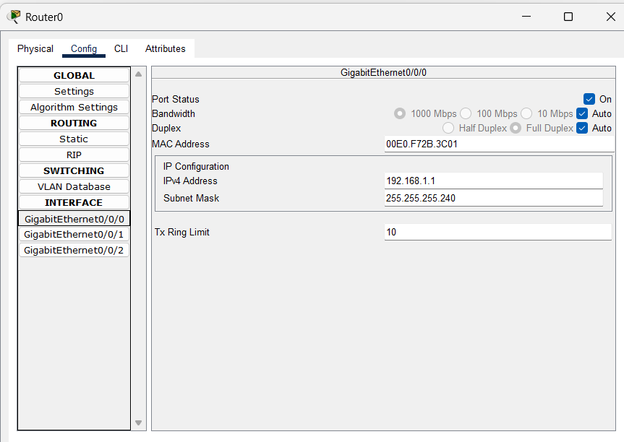

El router presenta una configuración global que incluye ajustes básicos y parámetros de algoritmos para enrutamiento y conmutación. En la sección de enrutamiento (ROUTING) se encuentran disponibles las opciones Static y RIP, mientras que en la parte de conmutación (SWITCHING) se puede acceder a la VLAN Database y a la configuración de INTERFACE.

El dispositivo cuenta con tres interfaces físicas: GigabitEthernet0/0/0, GigabitEthernet0/0/1 y GigabitEthernet0/0/2. La interfaz GigabitEthernet0/0/0 está configurada con los siguientes parámetros:

Ancho de banda (Bandwidth): 1000 Mbps (también disponible en 10 Mbps).

Modo dúplex (Duplex): Half Duplex o Full Duplex, dependiendo de la configuración seleccionada.

Dirección MAC: Actualmente muestra "0.0m", pero puede configurarse en modo automático (Auto).

Configuración IP:

Dirección IPv4: 192.168.1.1

Máscara de subred: 255.255.255.240

Límite del buffer de transmisión (Tx Ring Limit): 10

Además, ciertos parámetros como el ancho de banda, el modo dúplex y la dirección MAC pueden dejarse en configuración automática (Auto) para que el router los ajuste dinámicamente según las condiciones de la red.

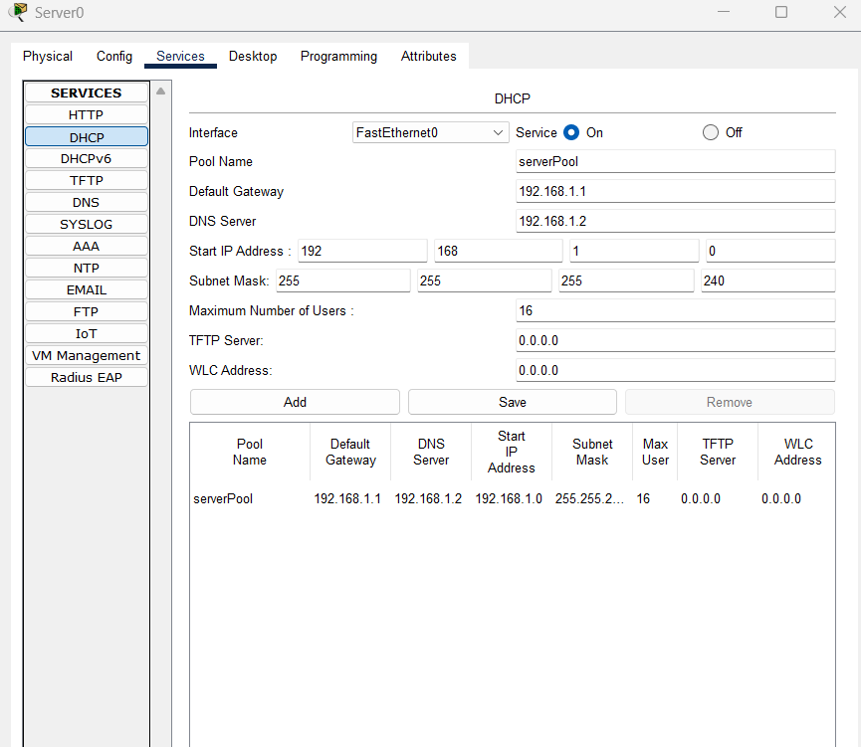

En la pestaña **Services > DHCP** del dispositivo **Server0**, se ha configurado el servicio DHCP para asignar direcciones IP automáticamente a los dispositivos de la red conectados a la interfaz **FastEthernet0**.

* **Estado del Servicio DHCP:** Activado (On)
* **Nombre del pool de direcciones:** serverPool
* **Puerta de enlace predeterminada (Default Gateway):** 192.168.1.1
* **Servidor DNS:** 192.168.1.2
* **Dirección IP inicial para asignación (Start IP Address):** 192.168.1.0
* **Máscara de subred (Subnet Mask):** 255.255.255.240
* **Número máximo de usuarios (Maximum Number of Users):** 16
* **Servidor TFTP:** 0.0.0.0 (no configurado)
* **Dirección WLC:** 0.0.0.0 (no configurada)

En la parte inferior se muestra el resumen de la configuración del pool serverPool, que incluye todos los parámetros mencionados anteriormente.

Esta configuración permite que hasta 16 dispositivos reciban direcciones IP dentro del rango definido, facilitando la administración de la red sin necesidad de asignaciones manuales.

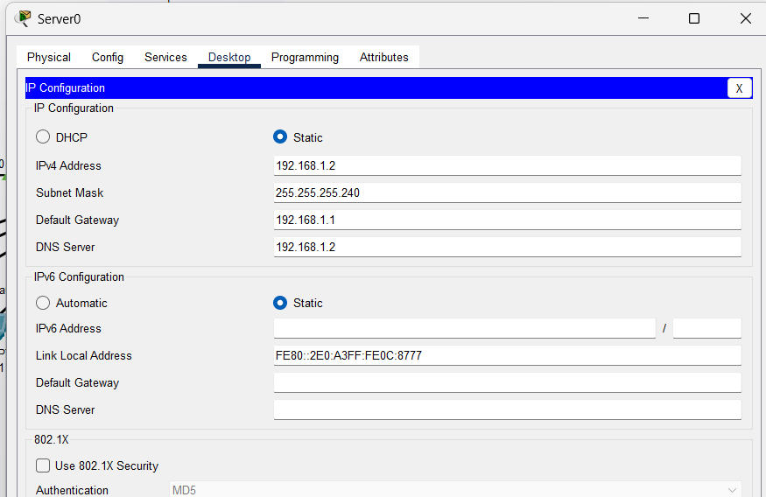

Esta imagen muestra la ventana de configuración de IP para un dispositivo, probablemente en un software de simulación de red como Packet Tracer, dado el nombre "Server0" en la barra de título y la interfaz.

Dentro de la pestaña "Desktop" (Escritorio), se visualiza la sección "IP Configuration" (Configuración IP).

Para la "IPv4 Configuration" (Configuración IPv4), se observa lo siguiente:

* **Opción seleccionada:** "Static" (Estática), lo que indica que las direcciones se configuran manualmente.
* **IPv4 Address (Dirección IPv4):** 192.168.1.2
* **Subnet Mask (Máscara de subred):** 255.255.255.240
* **Default Gateway (Puerta de enlace predeterminada):** 192.168.1.1
* **DNS Server (Servidor DNS):** 192.168.1.2 (lo que implica que este mismo dispositivo podría estar actuando como servidor DNS o se está apuntando a sí mismo, aunque en un escenario real se esperaría una dirección diferente si es un servidor DNS dedicado).

Para la "IPv6 Configuration" (Configuración IPv6), se muestra:

* **Opción seleccionada:** "Static" (Estática).
* **IPv6 Address (Dirección IPv6):** Este campo está vacío.
* **Link Local Address (Dirección de enlace local):** FE80::2E0:A3FF:FE0C:8777 (Esta es una dirección de enlace local autoconfigurada, común en IPv6).
* **Default Gateway (Puerta de enlace predeterminada):** Este campo está vacío.
* **DNS Server (Servidor DNS):** Este campo también está vacío.

CONCLUSIONES

**6. LÍNEAS DE INVESTIGACIÓN FUTURAS**

**(No son obligatorios, pero pueden aparecer)**

**7. BIBLIOGRAFÍA**

**8. ANEXOS**

**9. OTROS PUNTOS**

**(No son obligatorios, pero pueden aparecer)**

* Aportaciones personales
* Retos profesionales
* Restos personales
* Agradecimientos